**به نام خدا**

**تمرین ۷ مدارهای منطقی**

**چمران معینی**

**۹۹۳۱۰۵۳**

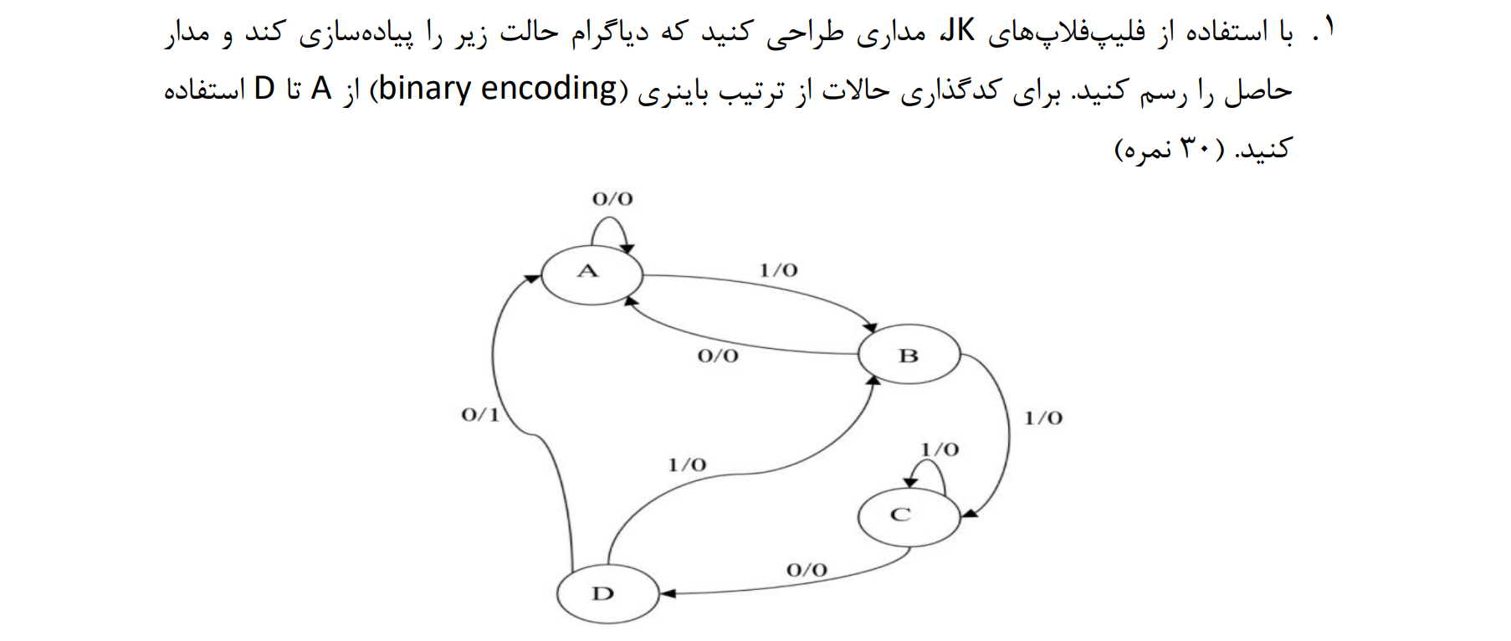

حالات A, B, C, D را به ترتیب 00, 01, 10, 11 کدگذاری می‌کنیم.

|  |  |  |  |
| --- | --- | --- | --- |
| Y | S+ | X | S |
| 0 | 00 | 0 | 00 |
| 0 | 01 | 1 |
| 0 | 00 | 0 | 01 |
| 0 | 10 | 1 |
| 0 | 11 | 0 | 10 |
| 0 | 10 | 1 |
| 1 | 00 | 0 | 11 |
| 0 | 01 | 1 |

حال از یک طرف شروع به سرم مدارمان می‌کنیم.

از طرفی می‌بینیم که خروجی تنها در یک حالت ۱ است، پس به سادگی می‌فهمیم:

می‌توانیم گوشه‌ای از مدار را براساس این معادله رسم کنیم:

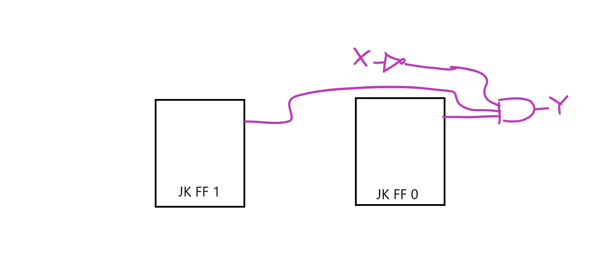

حالا باید ورودی فلیپ‌فلاپ‌ها را مشخص کنیم.

در مجموع چهار ورودی داریم. ورودی‌های FF0 را J0 و K0 می‌نامیم و ورودی‌های FF1 را J1 و K1 می‌نامیم و خروجی آن‌ها را هم S0 و S1 می‌نامیم. سپس برای هر یک از این ورودی‌ها، یک جدول کارنو براساس S و X می‌کشیم تا ببینیم به هر یک از این ورودی‌ها، باید چه مقداری بدهیم.

می‌دانیم که معادله‌ی فلیپ فلاپ JK به این شکل است:

برای مثال، در مورد فلیپ فلاپ ۰ می‌توانیم بنویسیم:

J0

|  |  |  |  |  |
| --- | --- | --- | --- | --- |
| S  X | 00 | 01 | 11 | 10 |
| 0 | 0 | X | X | 1 |
| 1 | 1 | X | X | 0 |

K0

|  |  |  |  |  |
| --- | --- | --- | --- | --- |
| S  X | 00 | 01 | 11 | 10 |
| 0 | X | 1 | 0 | X |
| 1 | X | 1 | 1 | X |

J1

|  |  |  |  |  |
| --- | --- | --- | --- | --- |
| S  X | 00 | 01 | 11 | 10 |
| 0 | 0 | 0 | X | X |
| 1 | 0 | 1 | X | X |

K1

|  |  |  |  |  |
| --- | --- | --- | --- | --- |
| S  X | 00 | 01 | 11 | 10 |
| 0 | X | X | 1 | 0 |
| 1 | X | X | 1 | 0 |

حال براساس مقادیری که پیدا کردیم، می‌توانیم ورودی‌های فلیپ‌فلاپ‌ها را وصل کنیم:

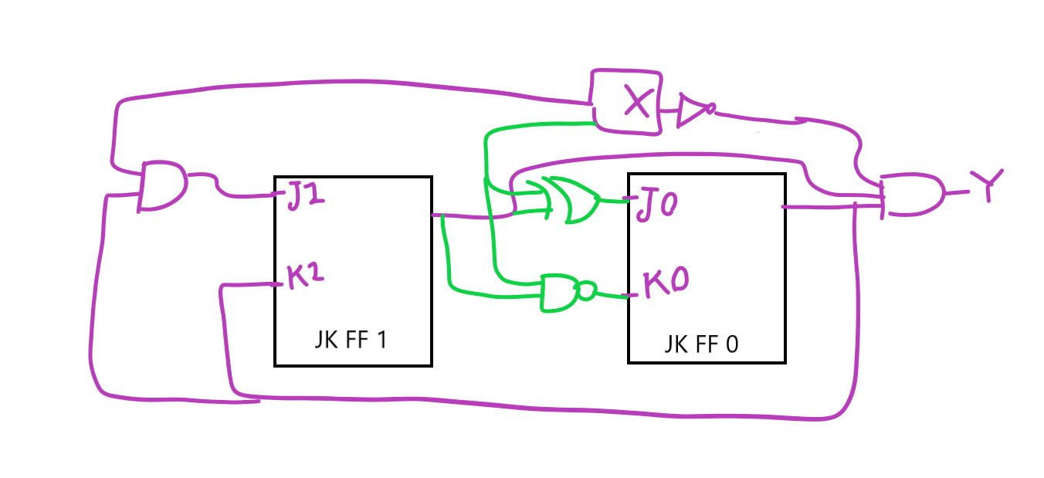

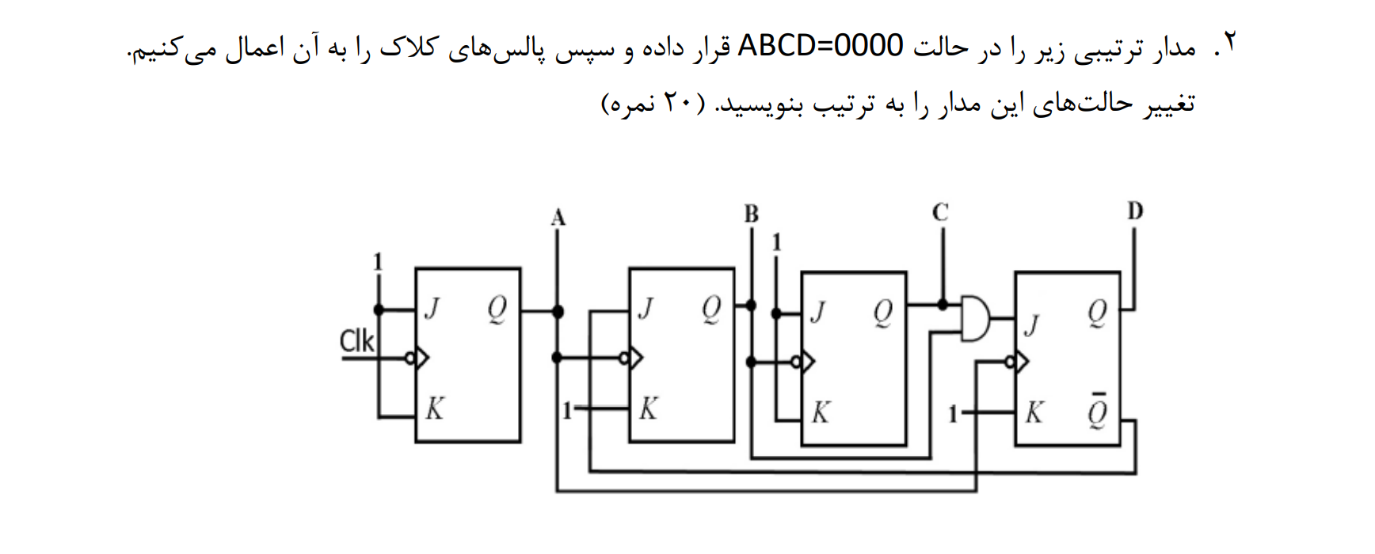

ابتدا هر چهار متغیرمان صفر هستن. از چپ شروع می‌کنیم و یکی یکی فلیپ‌فلاپ‌ها را در این حالت بررسی می‌کنیم.

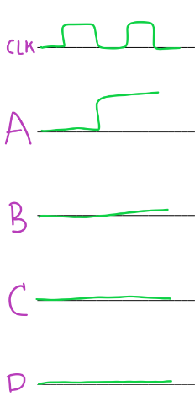

اولین فلیپ‌فلاپ، که هردو ورودیِ آن ۱ است، همواره در حالت **toggle** قرار دارد، یعنی با هر کلاک خوردن، خروجی آن تغییر می‌کند، پس با اولین لبه‌ی پایین‌رونده‌ی کلاک، مقدار A برابر با یک خواهد شد. این تغییر، باعثِ ایجاد یک لبه‌ی بالارونده در کلاک فلیپ‌فلاپ دوم و چهارم خواهد بود، که چون همه‌ی فلیپ‌فلاپ‌ها به لبه‌ی پائین‌رونده حساس هستند، هیچ تغییری در آن‌ها ایجاد نخواهد شد. پس از ۰۰۰۰ به ۱۰۰۰ تغییر خواهیم داشت و نمودار به شکل مقابل خواهد بود:

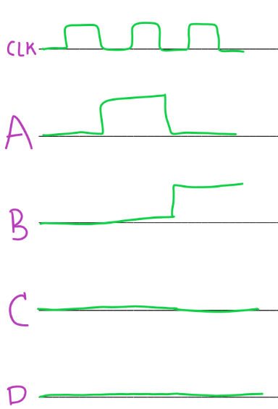

با رسیدن به لبه‌ی پائین‌رونده‌ی بعدی کلاک، مقدار A دوباره تغییر می‌کند و برابر با ۰ می‌شود.

به طور کلی می‌پذیریم که مقدار A در تمام لبه‌های پائین‌رونده، تغییر خواهد کرد.

هنگامی که A از ۱ به ۰ تغییر می‌کند، ورودی کلاک در فلیپ‌فلاپ دوم و چهارم هم در لبه‌ی پایین‌رونده‌ی خود قرار می‌گیرند. در نتیجه خروجی فلیپ‌فلاپ دوم که JK آن 11 است هم، از صفر به یک تغییر می‌کند. به این ترتیب کلاک فلیپ‌فلاپ سوم، در لبه‌ی بالارونده‌ی خود خواهد بود و خروجی‌اش تغییری نمی‌کند.

به سراغ چهارمین فلیپ‌فلاپ می‌رویم. چون همچنان C برابر با صفر است، J نیز در آن صفر خواهد بود و K برابر با یک است، پس در حالت RESET قرار دارد و خروجی صفر می‌دهد. پس از ۱۰۰۰ به ۰۱۰۰ تغییر خواهیم داشت و نمودار به شکل مقابل خواهد بود:

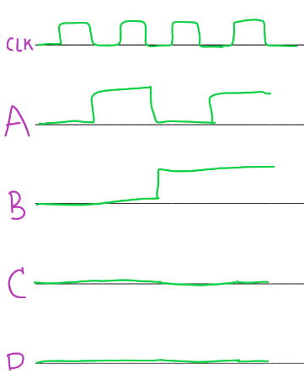در لبه‌ی پائین رونده‌ی بعدی، مقدار A دوباره برابر با ۰ می‌شود، پس تغییری در فلیپ‌فلاپ دوم و چهارم نداریم. در خروجی فلیپ فلاپ سوم هم تا زمانی که به لبه‌ی پائین‌رونده نرسیده باشد، تغییری نداریم. پس از ۰۱۰۰ به ۱۱۰۰ تغییر خواهیم داشت و نمودار به شکل مقابل خواهد بود:

به همین ترتیب، تا انتها مقدار A در تمام لبه‌های پائین‌رونده کلاک، تغییر می‌کند. مقدار B هم در لبه‌های پائین‌رونده‌ی A تغییر می‌کند. مقدار C هم در لبه‌های پائین‌رونده‌ی B تغییر می‌کند.

به شکل زیر:

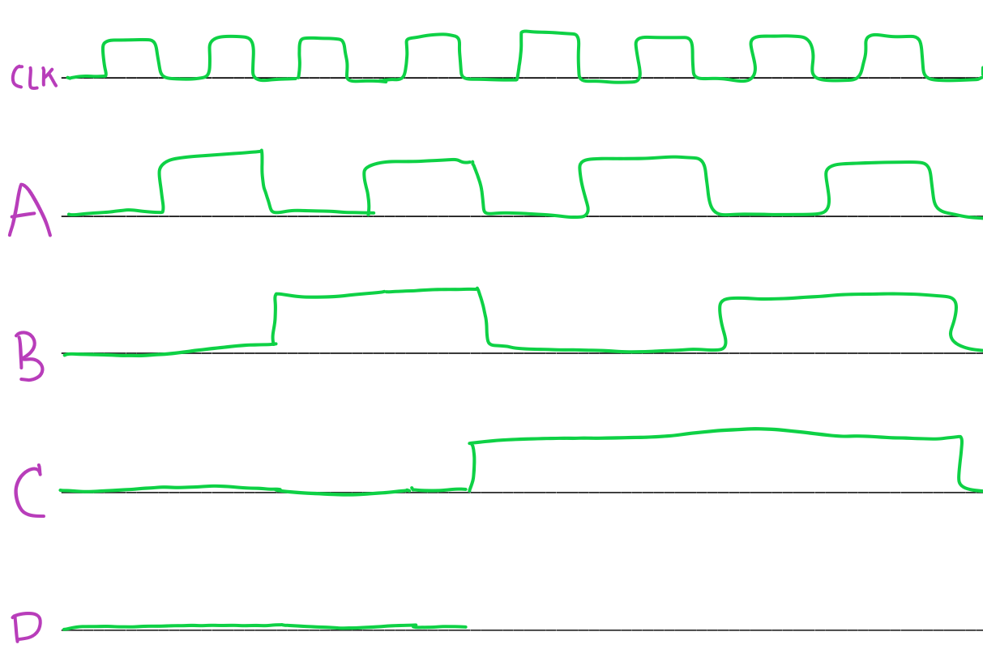

پس این سه متغیر و تغییرات‌شان، برایمان واضح و مشخص هستند.

حال به بررسی D می‌پردازیم. تا هنگامی که C برابر با صفر باشد، J در این فلیپ فلاپ صفر خواهد بود، پس با توجه به این که K‌ همواره ۱ است، همواره در حالت RESET قرار خواهد داشت و خروجی صفر می‌دهد.

حال به بررسی حالتی می‌پردازیم که C برابر با یک شده باشد. اگر در این حالت B برابر صفر باشد، مشابه حالت قبلی Jبرابر با ۱ خواهد بود و خروجی صفر خواهد شد. اما اگر هم C و هم B برابر با ۱ باشند، آن‌گاه J برابر با ۱ می‌شود. آن‌گاه مدار در حالت TOGGLE خواهد بود و در لبه‌ی پائین‌رونده‌ی A ، مقدار آن تغییر خواهد کرد. حال می‌توانیم بر این اساس، مقادیر D را هم بکشیم:

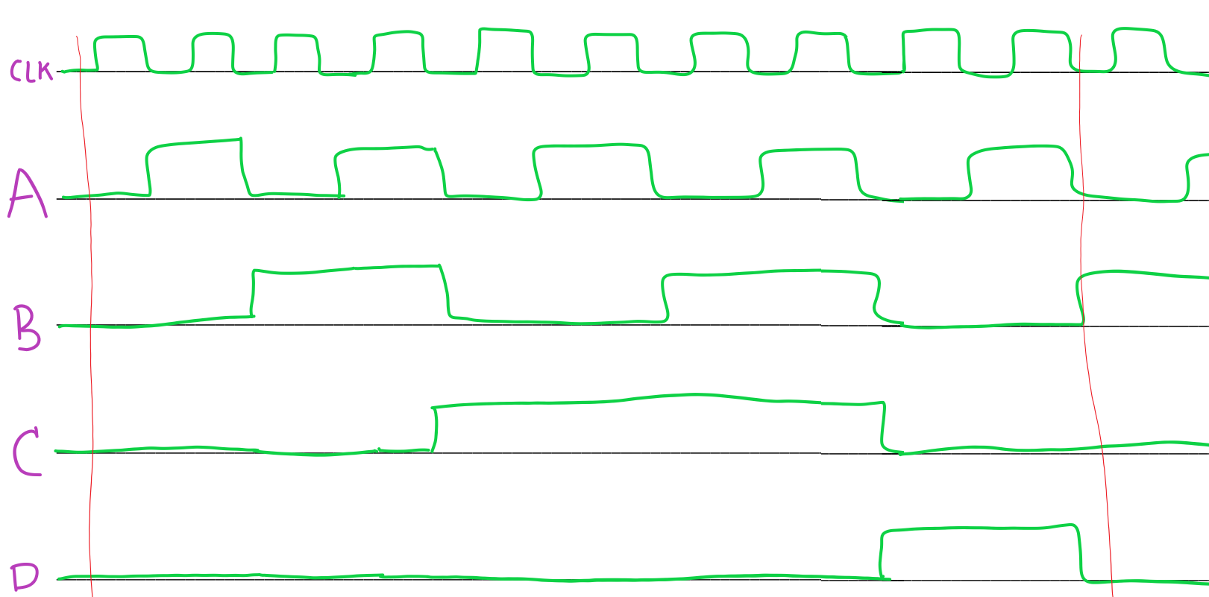

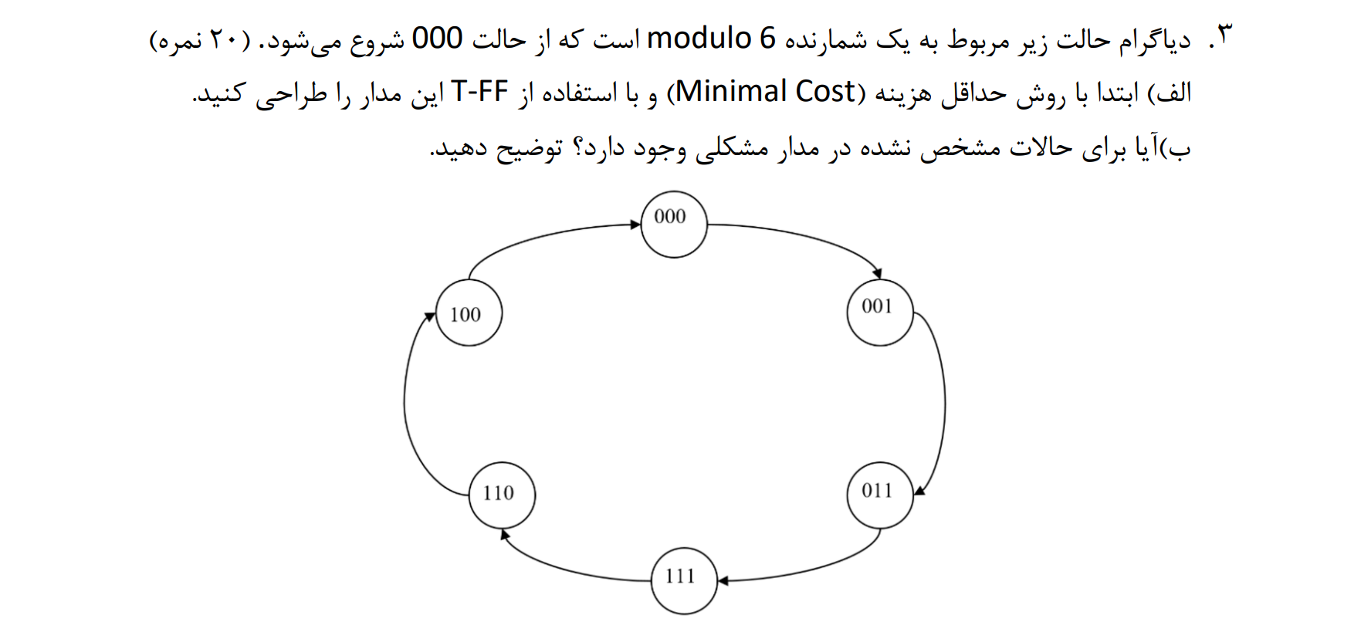

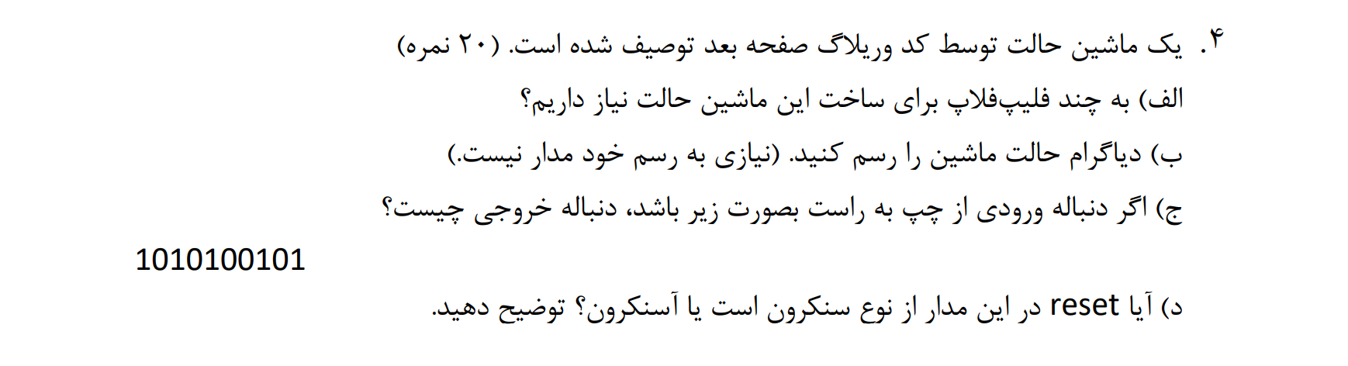

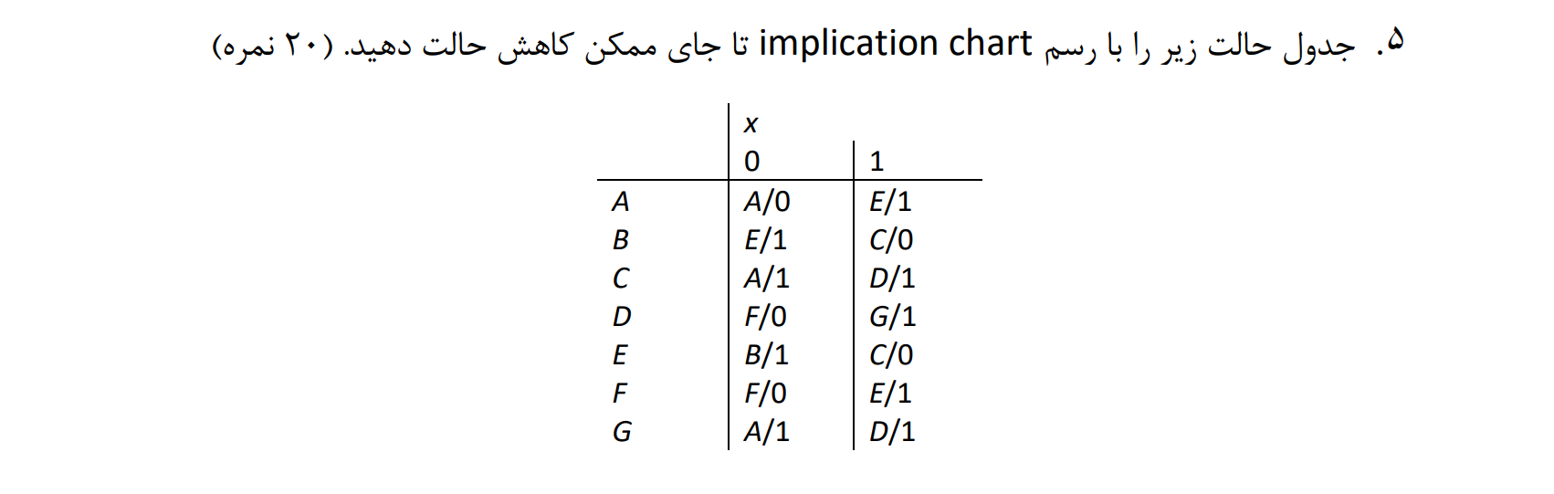

ابتدا implication chart را می‌کشیم.

در قدم اول، خانه‌های جدول را برای خانه‌هایی که در آن‌ها خروجی‌ها برابر است پر می‌کنیم.

|  |  |  |  |  |  |  |
| --- | --- | --- | --- | --- | --- | --- |
|  | | | | |  | b |
|  |  | | |  |  | c |
|  |  |  |  | a=f  e=g | d |
|  |  | e=b  c=c |  | e |
|  | f=f  g=e |  |  | a=f  e=e | f |
|  |  |  | a=a  d=d |  |  | g |
| f | e | d | c | b | a |  |

مواردی که در آن‌ها شرط تساوی، نمی‌تواند برقرار باشد را قرمز رنگ می‌کنیم:

|  |  |  |  |  |  |  |
| --- | --- | --- | --- | --- | --- | --- |
|  | | | | |  | b |
|  |  | | |  |  | c |
|  |  |  |  | a=f  e=g | d |
|  |  | e=b  c=c |  | e |
|  | f=f  g=e |  |  | a=f  e=e | f |
|  | X |  | a=a  d=d |  |  | g |
| f | e | d | c | b | a |  |

در نتیجه خواهیم داشت:

پس می‌توانیم جدول حالتمان را به شکل زیر، ساده کنیم:

|  |  |  |
| --- | --- | --- |
|  | X | |
| 0 | 1 |
| A | A/0 | B/1 |
| B | B/1 | C/0 |
| C | A/1 | D/1 |
| D | A/0 | C/1 |

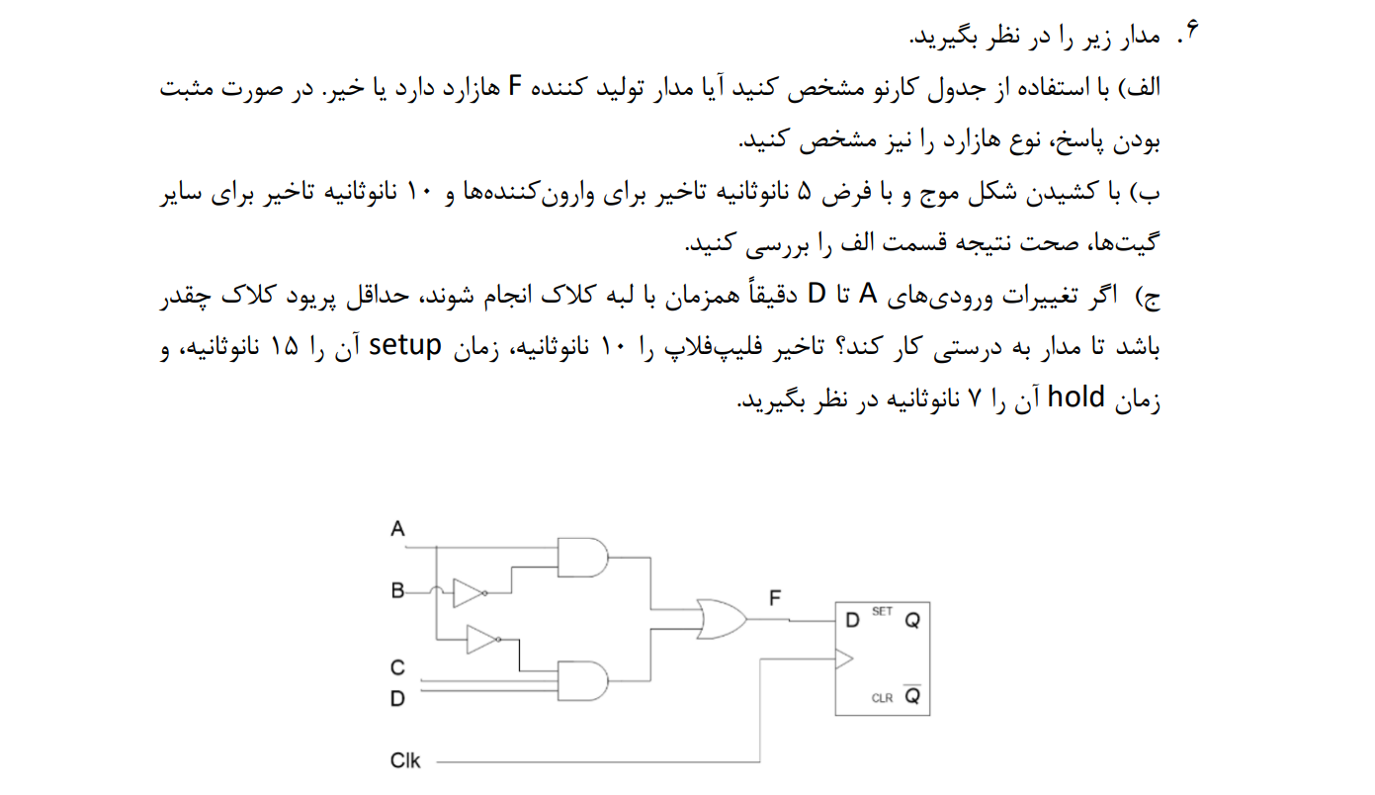

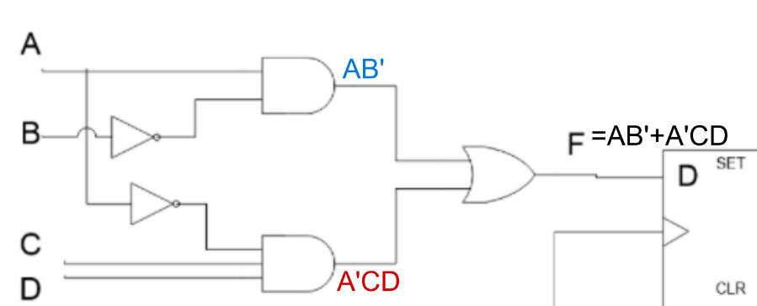الف)

|  |  |  |  |  |
| --- | --- | --- | --- | --- |
| 10 | 11 | 01 | 00 | AB  CD |
| 1 | 0 | 0 | 0 | 00 |
| 1 | 0 | 0 | 0 | 01 |
| 1 | 0 | 1 | 1 | 11 |
| 1 | 0 | 0 | 0 | 10 |

در جدول‌مان دو خانه‌ی یکِ مجاور داریم که با یکدیگر در یک گروه نیستند (با رنگ سبز مشخص شده‌اند)، پس هازارد داریم.

از طرفی چون مدارمان از نوع SoP است، پس هازادر استاتیک-۱ داریم، یعنی بین دو حالتی که خروجی یک است، در یک واحد زمان، شاهد خروجی صفر خواهیم بود.

ب) تغییرات مدار را از 1011 به 0011 بررسی می‌کنیم.

با تغییر مقدار A از یک به صفر، مقدار AB’ هم از یک به صفر تغییر می‌کند، که البته این تاخیر ۱۰ نانوثانیه طول می‌کشد.

هم‌چنین بعد از ۵ نانوثانیه، وارون‌کننده یکی از ورودی‌های A’CD را یک می‌کند، و ۱۰ نانوثانیه بعد از آن، خروجی A’CD برابر با یک می‌شود.

در این بین، ۵ نانوثانیه، هر دو گیت اند، خروجی‌شان صفر خواهد بود که در این جا یک گلیچ ۰ خواهیم داشت.

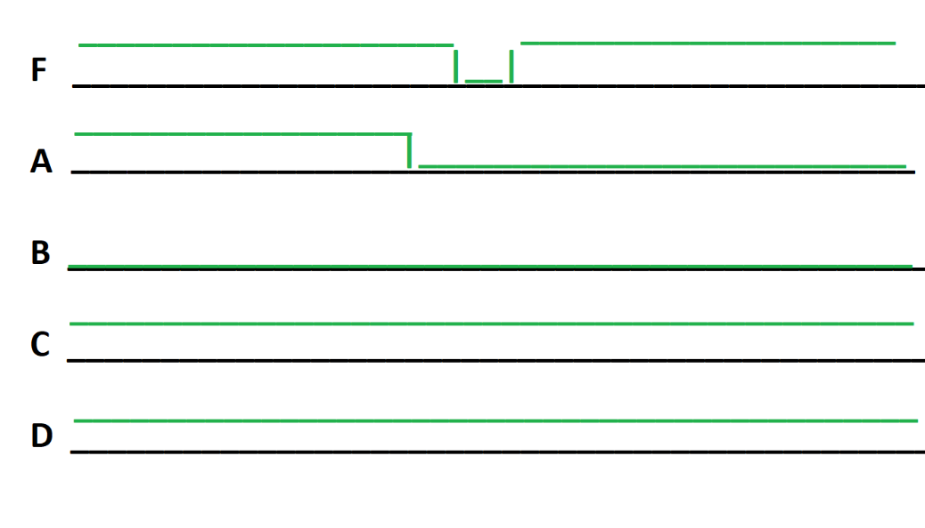

ج)

بدون در نظر گرفتن f ، حداقل پریود کلاک باید ۱۰+۱۵=۲۵ باشد. از طرفی اگر لبه‌ی کلاک رو هم‌زمان با تغییرات ورودی‌ها بگیریم، می‌دانیم که پالس ما ۱۰ نانوثانیه بعد از تغییر شروع می‌شود و ۱۵ نانوثانیه بعد از اولین تغییر هم تمام می‌شود، پس با توجه به این که ۲۵>۱۵ ، در نتیجه پاسخ همان ۲۵ نانوثانیه است.

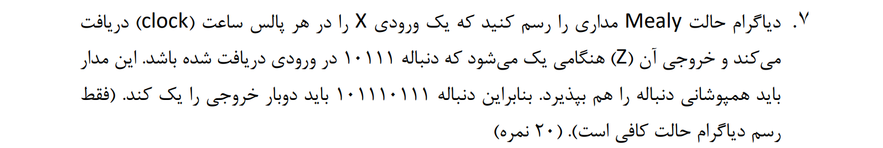



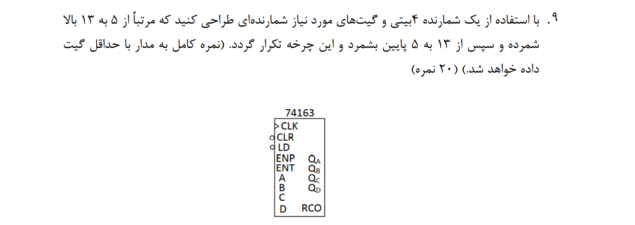

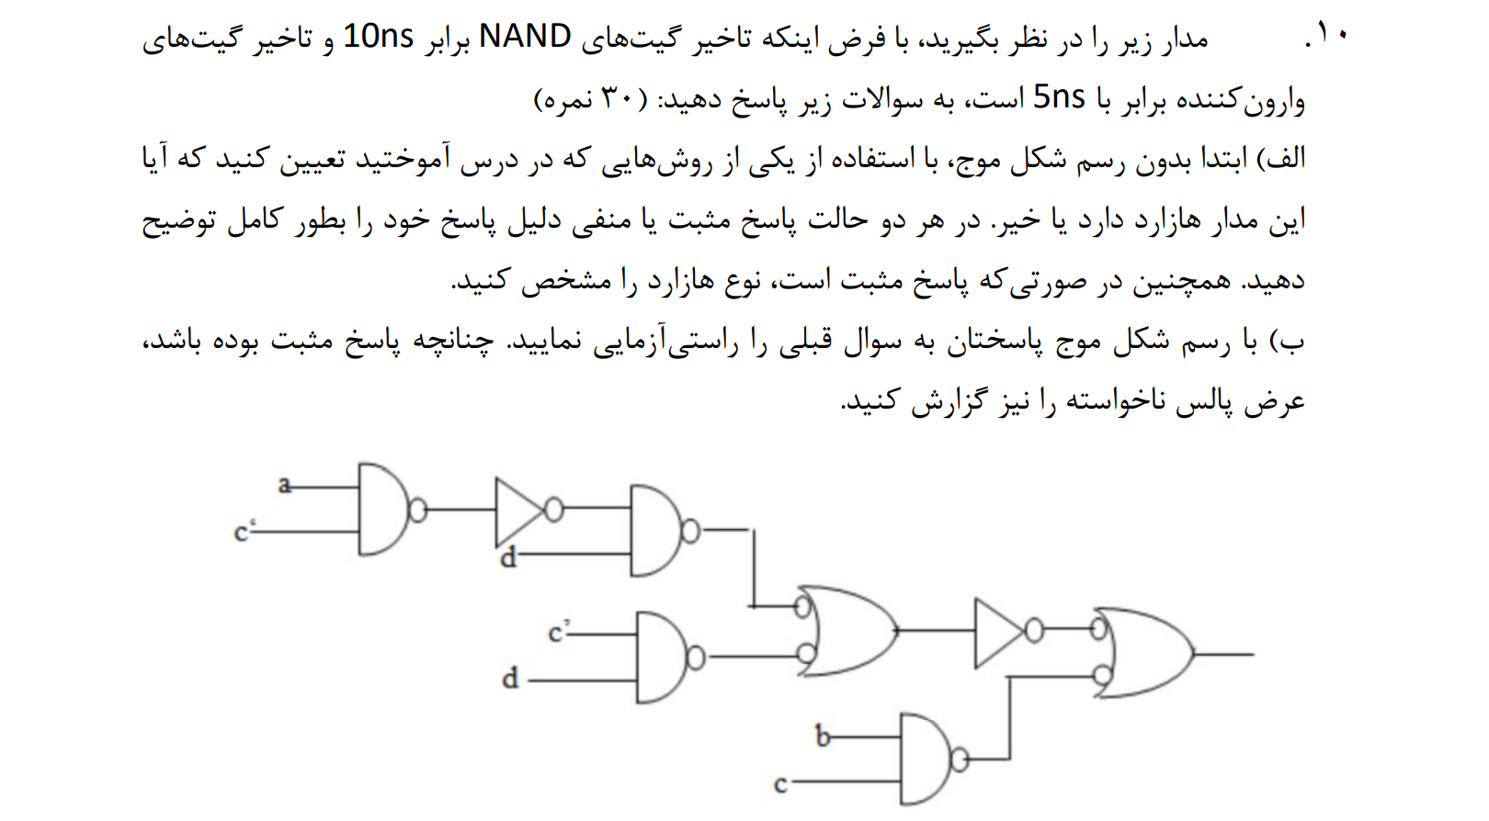

الف)

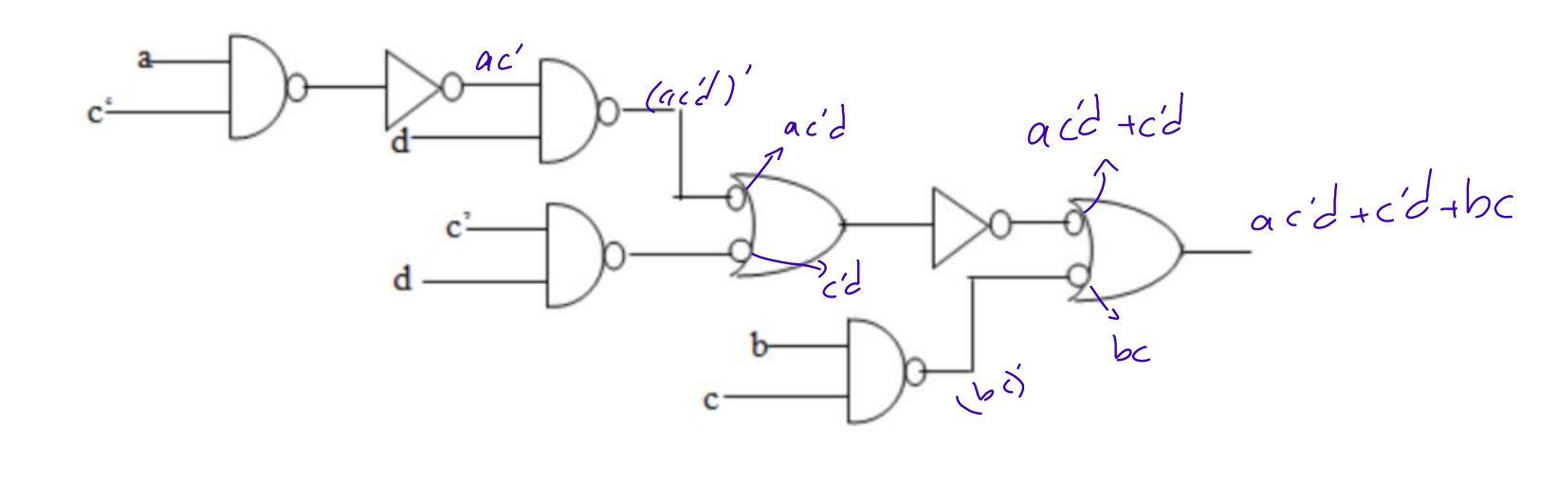

ابتدا مدار تولیدکننده‌ی ac’d+c’d را بررسی می‌کنیم (خروجی آن‌را z می‌نامیم):

|  |  |  |  |  |
| --- | --- | --- | --- | --- |
| 10 | 11 | 01 | 00 | AB  CD |
| 0 | 0 | 0 | 0 | 00 |
| 1 | 1 | 1 | 1 | 01 |
| 0 | 0 | 0 | 0 | 11 |
| 0 | 0 | 0 | 0 | 10 |

می‌بینیم که دو یکِ مجاور که گروه مشترک نداشته باشند، نداریم. پس در این بخش تاخیری نداریم.

حال بقیه‌ی مدار را یک SoP دیگر در نظر می‌گیریم و آن را بررسی می‌کنیم.

y = z + bc

|  |  |  |  |  |
| --- | --- | --- | --- | --- |
| 10 | 11 | 01 | 00 | AB  CD |
| 0 | 0 | 0 | 0 | 00 |
| 1 | 1 | 1 | 1 | 01 |
| 0 | 1 | 1 | 0 | 11 |
| 0 | 1 | 1 | 0 | 10 |

می‌بینیم که در این‌جا ۱ های مجاوری داریم که در گروه‌های مشترک نباشند، پس انتظار داریم که استاتیک هازارد-۱ داشته باشیم.

تغییرات مدار را از 1111 به 1101 بررسی می‌کنیم.

مقدار z پس از ۲۵ نانوثانیه از ۰ به ۱ تغییر می‌کند.

مقدار bc هم بعد از ۱۰ نانوثانیه از ۱ به ۰ تغییر می‌کند.

بین این دو تاخیر، ۳۰ نانوثانیه است که در آن هنگام، هردو ورودی گیت آخرمان صفر است، پس خروجی‌اش هم صفر خواهد بود و یک پالس ناخواسته به عرض ۱۵ نانوثانیه خواهیم داشت.

